كراسة نحيك نسيج اجتماعي

الفهرس

فعالية التفكير خارج الصندوق .........................................3
فعالية المسؤولية ........................................................7
فعالية أمل بعد الألم-كارثة تركيا وسوريا ............................12
فعالية انا منتمي.........................................................16
فعالية التفاعل الاجتماعي.............................................19
فعالية التنمر.............................................................21
فعالية حقوق الانسان..................................................23

فعالية التفكير خارج الصندوق
الأهداف:
- ان يجرب الافراد الأجياليين التفكير خارج الصندوق وإعطاء حلول مبتكرة
-توسيع افاق الافراد الأجياليين بالتفكير
الفئة المستهدَفة: 12-15
المدة الزمنية: 65 دقيقة
المواد اللازمة: أعواد الكبريت
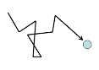سير الفعالية:
المرحلة لأولى افتتاحية 5 دقائق
أعرض للطلاب الفيديو التالي \ أو ابعثه على مجموعة الواتس اب : https://www.youtube.com/watch?v=47rQkTPWW2I&ab_channel=Handstersponsors

اسأل افراد المجموعة:
- ماذا تعتقد أنه حدث ؟
- لماذا تعتقد أنهم عالقو على الدرج؟
- ما هي الحلول التي حاولها الرجل والمرأة؟
- ما هي الحلول الممكنة في هذه الحالة؟

اشرح لأفراد المجموعة أننا سنتعلم عن التفكير خارج الصندوق.

المرحلة الثانية : 20 دقيقة
تحدى افراد المجموعة بالمهمة التالية.
اطلب من افراد المجموعة النهوض من مقاعدهم والوقوف بجانب الطاولة.
رتب أعواد الكبريت حسب الرسمات واطلب حلها أو اشرح الرسومات في الملحق 1 واطلب منهم حلها.
في كل مرة ، اطلب منهم أن يفكروا لمدة دقيقة قبل أن تطلب منهم الحل ، وخلال ذلك الوقت ، قم بعمل الرسم مرتين أخريين حتى يتمكنوا من السؤال في نفس الوقت.

المرحلة الثالثة: 10 دقائق
اسأل افراد المجموعة، هل سمع أي منكم قبل جملة "التفكير خارج الصندوق"
اسألهم ماذا يعني ذلك؟
استعمل طريقة شمس الأفكار واكتب أجوبة افراد المجموعة على اللوح.
افتح مناقشة حول التفكير خارج الصندوق وكيف حدوا من هذا التفكير في المجتمع.

للمزيد من الأفكار للنقاش:
• حلول ابداعية
• التفكير في المشكلة بطريقة مختلفة
• التفكير بلا حدود
• الاهتمام بكل الأمور في بيئتنا.

المرحلة الرابعة: 10 دقائق

اسأل افراد المجموعة إذا كانوا يعرفون قصصًا لأشخاص فكروا خارج الصندوق ونجحوا في الحياة؟ اطلب منهم ان يذكرو اسمائهم
أمثلة: مارك زوكربيرج ، بيل جيتس ، ستيف جوبز ، إلخ ...
اسأل افراد المجموعة:
• لماذا تعتقد أنهم نجحوا؟ مع التفصيل كل شخص لماذا نجح.
• ما السؤالين الذين تعتقد أن الأشخاص المبدعين للغاية يسألون أنفسهم؟
اشرح لأفراد المجموعة أن المبدعين يسألون أنفسهم ماذا لو؟ ولما لا؟!

المرحلة الخامسة: 15 دقائق
ضع على الأرض بضع أغراض (يمكن استخدام أغراض موجودة بالصف) مثل:
كرسي، طاولة، دفتر، هاتف ، قلم ، كتاب ، قميص ، حقيبة ، إلخ ...
المهمة: امنح كل فرد من افراد المجموعة 5 دقائق يفكر خلالها ويكتب على ورقة الاستخدامات الممكنة التي يمكنه أن يجدها لكل غرض بخلاف استخدامه الأصلي.
يجب أن تكتب أكبر عدد ممكن من الاستخدامات للغرض.

على سبيل المثال: يمكن استخدام الكرسي أيضًا على النحو التالي: صينية طعام ، مسند ظهر ، للتعليق ، إلخ ...
اعط فرصة لبضع افراد لشرح ما كتبوه.

للتلخيص: 5 دقائق
- اسال افراد المجموعة ماذا تعلموا اليوم؟
- هل هناك أمور فائجتكم؟
- ما هو الإحساس الذي تخرجون منه من هذه الفعالية؟

ملحق 1

حرك أعواد الكبريت واحد من اجل الحصول على مربع
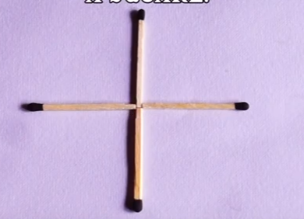
الحل :
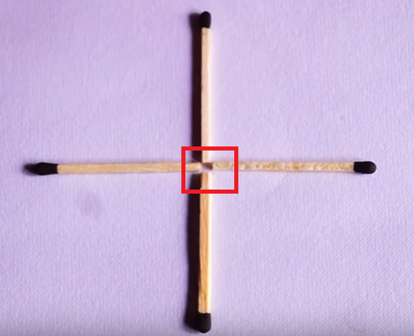
السؤال : حرك ثلاث أعواد الكبريت من اجل الحصول على 5 مربعات
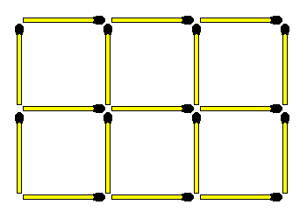
الحل :
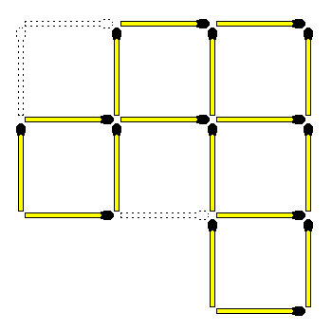
السؤال : استعمل 11 اعواد الكبريت للحصول على رقم 9
الحل :

السؤال : اعط افراد المجموعة 12 اعواد كبريت + معجونه من اجل الحصول على 6 مربعات
الحل :
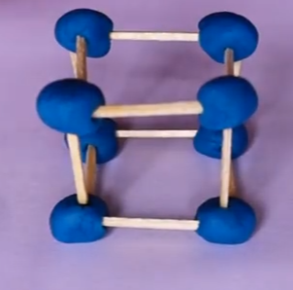

فعالية المسؤولية
الأهداف:
- ان يتعرف الافراد الأجياليين على أهمية المسؤولية
-زيادة حس المسؤولية عند الافراد الأجياليين
الفئة المستهدَفة: 12-15
المدة الزمنية: 60 دقيقة
المواد اللازمة: جهاز عرض، هواتف مع افراد المجموعة، طباعة ملحق 2 , أقلام.

سير الفعالية:
المرحلة لأولى: افتتاحية 5 دقائق
عن طريق موقع:) شرح في ملحق 1)
https://www.mentimeter.com/app/dashboard
او ممكن استعمال شمس الأفكار.
اسال افراد المجموعة: ما الذي يخطر لهم عند سماع كلمة المسؤولية؟
اشرح لهم التالي :
تُعرّف المسؤولية لغة بأنّها التزام الشخص بما يصدر عنه من قول، أو فعل
كما قُسّمت المسؤولية الى أنواع، وهي المسؤولية القانونية، والأخلاقية، والاجتماعية، والجماعيّة.

المرحلة الثانية: 15 دقيقة
اسال افراد المجموعة
- كيف يمكن ان ننمي حسنا بالمسؤولية؟
- هل يوجد أمور في حياتكم تشعرون انكم اقل مسؤولية مما يجب فيها؟ أمثلة؟

المرحلة الثالثة: 20 دقيقة
وزع على افراد المجموعة ورقة عمل (ملحق 2)
اشرح لأفراد المجموعة ان عليهم ملء ورقة العمل بشكل شخصي والتفكير بالخطوات التي يجب عليهم فعلها.
على كل فرد التفكير بالشيء الذي يتمنون لو انهم اكثر مسؤولية فيه ويكتبوا تحت كل خطوه ما الذي عليهم فعله بشكل محدد.

المرحلة الرابعة: 15 دقيقة
ارسم على اللوح قائمة من خانتين
في الخانة الأولى اكتب تحمل المسؤولية والخانة الثانية اكتب عدم تحمل المسؤولية
اسال افراد المجموعة:
- لماذا يختار اشخاص تحمل المسؤولية ويختار اخرين عدم تحملها؟
(لإجابة مفصلة انظر ملحق 3)

تلخيص: 5 دقائق
- كيف كانت الفعالية؟
- بأي إحساس تخرجون من هذه الفعالية؟
- هل ستقومون بعمل الأمور التي كتبتموها بورقة العمل؟
- هل تعلمتم شيء جديد اليوم؟

ملحق 1

أنشئ صفحة WORD CLOUD عليك فقط التسجيل قبلها , عن طريق جوجل او فيسبوك ثم انشاء الصفحة رابط للشرح:
https://www.youtube.com/watch?v=cbb82f-ALuA&ab_channel=%D7%94%D7%A7%D7%98%D7%9C%D7%95%D7%92%D7%94%D7%97%D7%99%D7%A0%D7%95%D7%9B%D7%99

ستحصلون على نتيجة مثل الصورة:
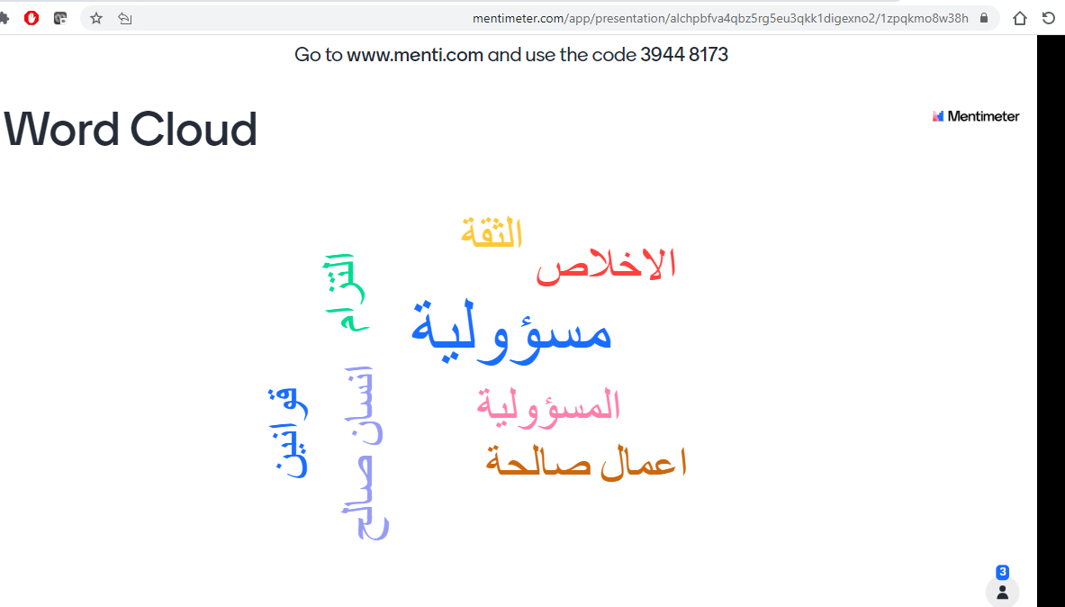

ملحق 2
كيف أنمي حس المسؤولية

- تقبل أفكارك مشاعرك كلماتك وافعالك

_____________________________________________________________________
- توقف على القاء اللوم على الاخرين

_____________________________________________________________________
- توقف عن الشكوى

_____________________________________________________________________
- لا تأخذ المواقف على نحو شخصي

_____________________________________________________________________
- حقق سعادتك بنفسك

_____________________________________________________________________
- ركز على اللحظة الراهنة

_____________________________________________________________________
- ضع هدفا نصب عينيك واتخذ خياراتك بناء عليه

_____________________________________________________________________
- ابن ثقتك بنفسك

_____________________________________________________________________
- ابدا بخطوات عملية حقيقة لتصبح أكثر تحملاً للمسؤولية

_____________________________________________________________________

ملحق 3

تحمل المسؤولية:
- امتلاك السيطرة: على الفرد أن يكون قائداً وبطلاً لحياته الخاصة، والتوجه نحو أي اتجاه تم اختياره، وأخذ القرارات بحرية، بالإضافة إلى أهمية تقبل الفشل فالجميع يخطئ، ولكن يجب مواجهة العواقب والمضي قدماً باتجاه الأحلام.
- احترام وتقدير الذات: عندما يصبح الفرد مسؤولاً عن القرارات والخيارات المتعددة في شؤون الحياة سيؤدي ذلك إلى بناء الثقة بالنفس، وبالتالي القدرة على رسم مسار الحياة دون اتباع أحد، وعلى الفرد العيش للنفس والتوقف عن العيش لأحلام الآخرين وفقاً لستيف جوبز.
- التحلي بالشجاعة: كثيراً ما يعزف الإنسان عن أمر يرغب به بشدة؛ نتيجة للتردد وسماع ذاك الصوت الداخلي الذي يخيفه من عواقب ما هو مقدم، ويمكن تجاوز هذا الأمر باكتساب المزيد من الثقة بالنفس، والتحلي بالشجاعة الكافية لتحمل تبعات الأفعال وهذا ما تولّده المسؤولية في الفرد مع المدّة.
- كسب احترام الآخرين: يُصبح الإنسان المسؤول أهلاً للثقة في أعين الآخرين، وجديراً بالاحترام والتقدير مع تكرار تحمّله للمسؤولية في المواقف التي تحتّم عليه ذلك.
- فتح آفاق جديدة: تُمكّن المسؤولية صاحبها من الحصول على المزيد من العمل والمهام، وذلك من خلال ثقة الآخرين فيه وبكونه شخصاً مناسباً لإدارة المهام والمناصب بكفاءة ودون تملّص مما قد يواجهه من مشكلات.
- اكتساب مهارة القدرة على التغيير: تؤدي معرفة الشخص المسبقة بضرورة تحمّله لعواقب الأمور إلى تأنيه عند الاختيار والوقوف لتمييز الجيد من السيء من الخيارات، وهو الأمر الذي سيطور من قدراته ويزيد من قدرته على التغيير في حياته للأفضل.
- الارتقاء بالمجتمع: يُبنى على تحمّل الفرد المسؤولية الوظيفية التي تقتضي تحمّل التزامات العمل وإنجاز المهام نهوض المؤسسة التي يعمل بها، فيما يؤدي نهوض المؤسسات مجتمعة إلى نهوض القطاعات في المجتمع ورقيّه وازدهاره بالضرورة، بالإضافة إلى غدوِّه مجتَمعاً ملتزماً بطابعه العام.

عدم تحمّل المسؤولية :
- ضعف الوازع الديني، فالقلب الممتلئ بالإيمان يعلم بأنّه يجب عليه القيام بالمسؤوليات المفروضة عليه؛ وذلك لأنّه يعلم أنّه مراقب من قِبل الله عز وجّل. قلّة الهمّة، وذلك من خلال الكسل، وعدم الرغبة في وجود مسؤوليات بالرغم من سهولتها.
- التربية، وذلك من خلال تربية الطفل على الاعتماد على الوالدين في كلّ شيء.
- الاتكاليّة، وذلك من خلال قيام الشخص بإلقاء اللوم على الآخرين، وتهربّه من مسؤولياته، أو الاعتماد على الآخرين في إنجاز المهام المطلوبة منه.
- الافتقار إلى التقدير، فالشخص المسؤول حين لا يرى تقديراً لما يقوم به من الممكن أن يُهملَ بشكل متعمّد في مسؤولياته.

فعالية أمل بعد الألم -كارثة تركيا وسوريا
الأهداف:
- ان يتحدث الافراد الأجياليين عن مشاعرهم تجاه الهزة الأرضية.
الفئة المستهدَفة: 12-15
المدة الزمنية: 30 دقيقة
المواد اللازمة: جهاز عرض.
سير الفعالية: 35 دقيقة

المرحلة لأولى افتتاحية 10 دقائق
اشرح لأفراد المجموعة اننا سنتكلم اليوم عن الزلزال الذي ضرب تركيا وجزء من سوريا يوم6 فبراير 2023، ضرب زلزالان قويتان جنوب ووسط تركيا مما تسبب في أضرار واسعة النطاق في تركيا وسوريا. وبلغت قوة الزلزال 7.8 بمقياس ريختر (من اصل 10)،
عدد الضحايا حتى تاريخ 9.2.2023 تجاوز ال 15 الف شخص.
اشرح للأفراد انه حتى في الكوارث التي نشهدها يكون جانب إيجابي للموضوع فيظهر التطوع جزء حتمي في هذه المواقف.
- اسال افراد المجموعة ما هي المشاعر التي رافقتكم بعد هذه الكارثة؟
اعط كل فرد بالمجموعة أحقية لمشاركة مشاعره.

المرحلة الثانية: 10 دقيقة
اسال افراد المجموعة:
لماذا من المهم التطوع وقت الكوارث؟
أشكر كل فرد قدم اجابه وحدد الإجابات واشرح لهم :
يعد التطوع خلال الكارثة او الازمة من العوامل الهامة في عملية إدارة الكارثة وبخاصة في الكوارث الكبرى والتي تخلف خسائر جسيمة على المستوين البشري والمادي والتي بحكم حجمها غالباً ما تعيق الجهود التي يتم بذلها من الجهات الرسمية للسيطرة على آثارها. وهنا تظهر أهمية الاستعانة بالمتطوعين من مختلف القطاعات والتخصصات للمساعدة في مختلف العمليات كالإغاثة والنقل والإيواء وتقديم الإسعافات والمساعدات الاجتماعية الضرورية

المرحلة الثالثة: 15 دقيقة
اعرض الصور والاقوال في ملحق 1 واسأل افراد المجموعة:
- ما رأيكم بالصور والاقوال؟
- هل رأيتم صوره او فيديو أثر فيكم ؟

ملحق 1 :
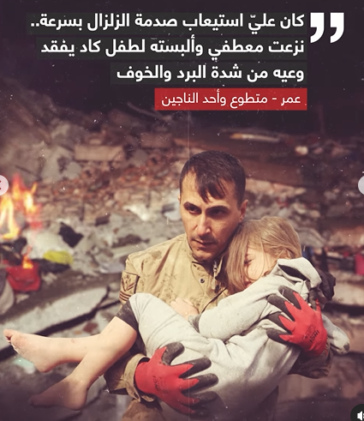
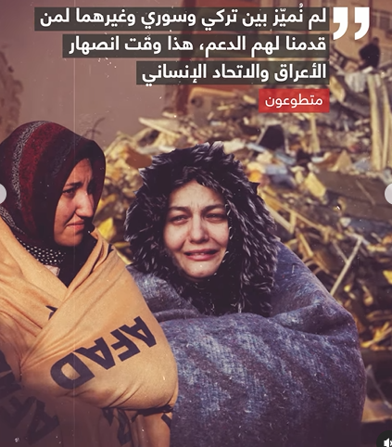
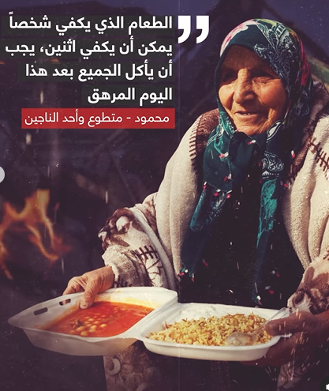
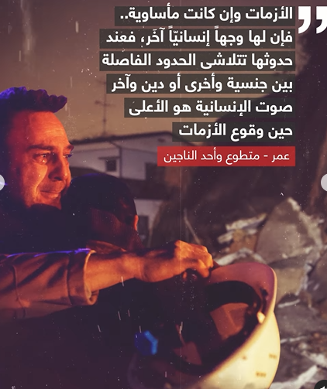
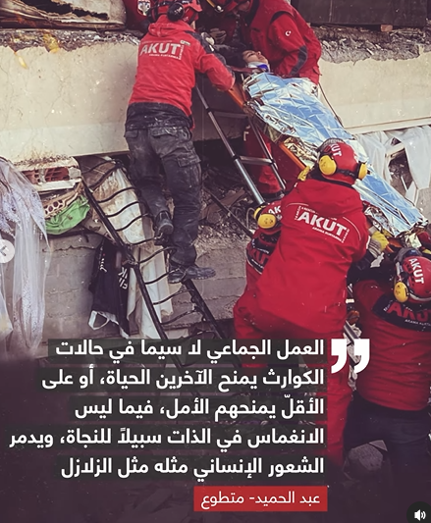
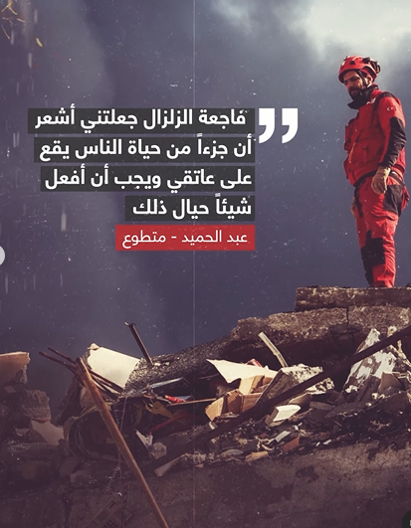

فعالية أنا منتمي
الأهداف:
- مشاركة الافراد الأجياليين عن مجتمعهم عن طريق محاكاة لأماكن تهمهم.
-ان يتعرف الافراد الأجياليين على ما هو المجتمع ومن ماذا يتكون.
الفئة المستهدَفة: 12-15
المدة الزمنية: 60 دقيقة
المواد اللازمة: اذا كانت الفعالية بالخارج : طباشير قصاصات ورق على شكل بيت
اذا كانت الفعالية داخل الصف : أدوات فنون , بريستول.
سير الفعالية:
المرحلة لأولى افتتاحية 5 دقائق
شمس الأفكار: اسال أفراد المجموعة
- ماذا يفكرون حين يسمعون كلمة مجتمع؟
- وما معنى مجتمع ؟
واكتب كل الأجوبة على اللوح على شكل شمس الافكار
اسأل الطلاب\طالبات:
لقد قلتم الكثير من الأشياء هل يمكنك أن تشرحوا بكلماتكم الخاصة ما هو المجتمع؟
سنشرح لأفراد المجموعة أن المجتمع عبارة عن مجموعة من الأشخاص الذين شكلوا روابط اجتماعية، ويعملون ضمن حدود معينة ، ويرتبطون بمكان (مادي أو افتراضي) ، ولديهم رغبة أو مصلحة مشتركة تنتقل بين الجميع في المجتمع بشكل واعي. يمكن للمجتمع أن يشترك في موقع جغرافي أو ثقافة أو تاريخ مشترك.

المرحلة الثانية: 30 دقيقة
فعالية رسم " مجتمعي "
المكان: ملعب رياضي أو في الفناء.
إذا لم يكن من الممكن إجراء هذه الفعالية في الخارج، يمكنكم القيام به في الصف بمساعدة البريستول الكبير واقلام الألوان.
اخرج مع أفراد المجموعة إلى الساحة أو إلى الملعب الرياضي. في وسط الساحة،
يُطلب من أفراد المجموعة رسم بطباشير المباني الموجودة في منطقتهم بالترتيب.
في كل مرحلة سيطلب من الافراد رسم المبنى X في حيه او بلدته ووضعه في المربع بالنسبة للمبنى السابق والتحدث عنه في عدة مراحل. وفقًا للأسئلة الإرشادية.
المبنى الاول الذي يُطلب من أفراد المجموعة رسمة هو مدرستهم. يختار الافراد موقع المدرسة داخل مربع الذي يمثل نقطة البداية.
يُطلب من أفراد المجموعة الوقوف على الشكل الذي رسموه والتحدث قليلاً عن مدرستهم ،
وفقًا للأسئلة الإرشادية:
- كيف يبدو مدخل المدرسة؟
- صف شيئا معلقا على جدران المدرسة؟
- ما هو مكانك المفضل في المدرسة؟
الشكل التالي: متجر بقالة الذي يذهبون اليه. يجب على أفراد المجموعة رسم محل البقالة بالنسبة لبعده عن المبنى السابق (المدرسة) ووضع علامة على الخط الذي يشير إليه. يقف أفراد المجموعة على المبنى الذي رسموه ويجيبون على الأسئلة التالية:
- كيف يبدو متجر البقالة؟
- ما هو اسم البائع؟

تستمر اللعبة على هذا النحو لثمانية مبانٍ رئيسية. لديهم قائمة المباني والأسئلة الإرشادية:
- محل خضروات
من يعمل بالمحل ؟ ما اسمه ؟ كيف يبدو المحل ؟
- ملعب / ملعب رياضي
كيف يبدو المكان؟ صِف لعبة / حدثًا ممتعًا كان هناك؟
إذا ذهبت إلى هناك ، فمن سألتقي هناك؟ صف شخصية واحدة من المكان؟ متى كانت آخر مرة كنت هناك؟
- مركز جماهيري/ مركز شباب / نادي
كيف يبدو المكان؟ ما الذي يمكن عمله هناك؟ من يذهب هناك؟ أخبر تجربة حدثت لك هناك.
- مكتبه
من سألتقي هناك؟ ما هو الكتاب الذي قرأته هناك وتوصي به ولماذا؟
- مكان الترفيه
أي مكان يختاره الطالب حسب الحي. مثل: مركز التجاري، منتزه.
لماذا اخترت هذا المكان؟ ما الذي يمكن عمله هناك؟ من سألتقي هناك؟ أخبر عن تجربة ترفيهية مررت بها هناك.
- مسجد، كنيسة، خلوة
كيف يبدو المكان؟ متى تذهب لهذا المكان؟ من يذهب لهذا المكان؟ أي نوع من الصلوات هناك؟
- وأخيرا البيت
امنح كل طالب قطعة صغيرة من الورق على شكل منزل واطلب من كل طالب كتابة اسمه على المنزل ووضع منزله على خريطة الحي المرسومة.
من المهم ملاحظة أنه لا توجد إشارة إلى خريطة جغرافية دقيقة وبالتالي يُطلب من الطالب وضع منزله في المكان الذي يراه مناسبًا بالنسبة للمباني المرسومة: هل أعيش بالقرب من محل البقالة؟ بعيد عن المدرسة؟ وما شابه ذلك

المرحلة الثالثة: 20 دقيقة
بعد نهاية الفعالية والعودة للصف.
اسال افراد المجموعة لماذا مهم ان ننتمي للمكان الذي نعيش فيه؟
اشرح لأفراد المجموعة إن الحاجة إلى الانتماء هي حاجة فطرية عند كل فرد يغذيها كلٌّ حسب رغبته. فالبعض ينتمي إلى عرقه والبعض إلى دينه والبعض إلى أرضه إلخ

ارسم شمس الأفكار على اللوح واكتب الانتماء ل(اسم البلدة)
اسال افراد المجموعة ما هي الأفعال التي تظهر انتمائي لبلدي؟

أجوبة ممكنه:
- المحافظة على نظافة الطرقات والأماكن والمرافق العامة.
- المشاركة والتطوع في الأعمال التطوعيّة والخيريّة التي تقوم على خدمة المجتمع.
- الالتزام بالقوانين الموجودة والضوابط السلوكية.
- الانضباط والالتزام وعدم الاستهتار في العمل.
- الالتزام بأسلوب الحوار والتفاهم الواعي المفيد في حلّ المشكلات والخلافات التي تقع بين الأفراد.
- احترام العادات والتقاليد والأعراف الموجودة.
- مشاركة الأفراد بأفراحهم، وأحزانهم.

تلخيص: 5 دقائق
لخص الفعالية
- اسأل افراد المجموعة كيف كان شعوركم في رسم المباني؟
- كيف شعرت بعد أن كانت الرسمة جاهزة ويمكنك أن ترى شكل مجتمعك؟
- هل شعرت بأشياء مفقودة أو غير ضرورية في رسمة مجتمعك؟
- هل تشعر انك تنتمي لبلدك ؟ ولماذا ؟

فعالية التفاعل الاجتماعي

الأهداف:
- ان يتعرف الافراد الأجياليين على التفاعل الاجتماعي واهميته ومقارنته في اللامبالاة.
- ان يتعرف الافراد الأجياليين على حياة مؤثرين بالعالم.
-ان يخطط الافراد الأجياليين لمبادرة اجتماعية (مثلا ليوم الاعمال الخيرية).
الفئة المستهدَفة: 12-15
المدة الزمنية: 60 دقيقة
المواد اللازمة: هواتف مع الطلاب.
سير الفعالية:
المرحلة لأولى افتتاحية 10 دقائق
قسم المجموعة الى مجموعات صغيرة (خمس افراد بكل مجموعة)
على كل مجموعة البحث بالأنترنت (عن طريق الهاتف الذكي) عن التفاعل الاجتماعي
كل فرد سيقرأ ويشرح لأفراد مجموعة عن التفاعل الاجتماعي، ممكن تقسيم المواضيع الى:
ما هو التفاعل الاجتماعي، أهميته، أشكاله، فوائده، فئاته.

المرحلة الثانية: 10 دقيقة
بعد التعرف على التفاعل الاجتماعي سنتعرف الان على اللامبالاة
اسال افراد المجموعة ما هي اللامبالاة؟
وضح واشرح لهم: اللامبالاة حسب علم النفس هي حالة وجدانية سلوكية، معناها أن يتصرف المرء بلا اهتمام في شؤون حياته أو حتى الأحداث العامة كالسياسة وإن كان هذا في غير صالحه. مع عدم توفر الإرادة على الفعل وعدم القدرة على الاهتمام بشأن النتائج.

اسال افراد المجموعة:
- ما الذي سيحدث لو كان كل افراد المجتمع لا مبالين؟ كيف كانت ستكون الحياة؟
- هل كنت ترغب العيش في بلدة أهلها غير مبالين؟
- ما الذي سيحدث لو كان أهالي البلدة يهتمون ويتفاعلون مع أحدهم الاخر؟

المرحلة الثالثة: 30 دقيقة
قُل لأفراد المجموعة: هاذ هو الجيل الذي سنغير فيه العالم!
للمرشد: بهذه المرحلة نريد ان إيقاظ قوة افراد المجموعة من اجل التغير والتأثير.
قسم المجموعة الى ازواج.
كل زوج سيبحث بالأنترنت عن اشخاص مؤثرين مثل:
- يسرى وسارة مارديني (ينصح بمشاهدة فيلم the swimmers)
- لجين هذلول
- ميغين ماركل
- حكيم زياش
- كيليان امبابي
- منال الشريف
- جاستن ترودو
- مايلي براون
- فان كوخ
- فرانك أباغنيل (ينصح بمشاهدة فيلم (Catch Me If You Can
- ايلون ماسك
- انغيلا ميركل
- جون ناش (ينصح بمشاهدة فيلم (beautiful mind

بعد الانتهاء من البحث كل مجموعة ستشرح بشكل مختصر عن الشخصية التي قرأوا عنها.
اسال افراد المجموعة هل تعتقدون انكم ايضاً أنتم يمكنكم القيام بأمور مماثلة؟

المرحلة الرابعة: 20 دقيقة
اطلب من افراد المجموعة ان يقسموا نفسهم لمجموعات لكي يفكروا بمبادرات لهذا الشهر
ملاحظة: ممكن استعمال الفعالية من اجل التخطيط ليوم الاعمال الخيرية.
على كل مجموعة التخطيط بمساعدة المُركز للقيام بمبادرة داخل البلدة.
تلخيص: 5 دقائق
- كيف كانت الفعالية؟
- بأي إحساس تخرجون من هذه الفعالية؟
- هل تعلمتم شيء جديد اليوم؟

فعالية التنمر

الأهداف:
- ان يعطي الافراد الأجياليين أمثلة على أنواع مختلفة من التنمر (الضغط الاجتماعي، والعنف الجسدي، والعنف اللفظي، والمقاطعة، والمكائد، والسخرية)
- ان يحدد الافراد الأجياليين من هم الأطراف المتورطة في الحادث (الجاني والمصاب والمتفرجون او الواقفون جانباُ)
الفئة المستهدَفة: 12-15
المدة الزمنية: 60 دقيقة
المواد اللازمة: جهاز عرض
سير الفعالية:
المرحلة لأولى 20 دقائق
نعرض الفيديو على أفراد المجموعة من الدقيقة 1:44 حتى النهاية:
https://www.youtube.com/watch?v=8Ydy-Ha_--Q&ab_channel=Loolia-%D9%84%D9%88%D9%84%D9%8A%D8%A7

نسأل أفراد المجموعة:
• ماذا رأينا في الفيديو؟
• ما هي المشاعر التي يثيرها الفيديو فيك؟
• هل سمعت عن كلمة / مفهوم التنمر من قبل؟ في أي مناسبات؟
• ماذا برأيك يعني مصطلح التنمر؟
• ما هو الفكر التنمر؟ ما هو قول متنمر؟ ما هو سلوك التنمر؟
• هل يمكنك إعطاء مثال على حالات التنمر التي سمعتها وأزعجتها؟ دون تحديد من قال الأشياء ولمن.
• بأي حالات كان هناك تنمر؟ هل هذا مقبول عليكم؟ ومن تضرر منهم؟
• أن كان هناك حالة تنمر ما هم الأطراف بهذه الحالة؟
سنشرح لأفراد المجموعة ان هنالك الجاني وضحية ومتفرجون الواقفون جانباُ.
من الممكن في كل مرة ان نكون أحد تلك الأطراف.

ملاحظة للمرشد: لا تعرض قبل الدقيقة 1:44، ويمكن تسريع الفيديو ل 1.5.
إذا شعر أفراد المجموعة بالملل أثناء مشاهدة مقطع الفيديو، توقف وعلق على ما سمعوه حتى اللحظة.

المرحلة الثانية: 20 دقيقة
قسّم أفراد المجموعة إلى مجموعات صغيرة (5 طلاب في كل مجموعة)
سنشرح لأفراد المجموعة أن كل مجموعة ستناقش الآن واقعة تنمر بها أحدهم أو سمعها أو شاهدها. (بدون تسمية الأسماء)
سنطرح عليهم أسئلة إرشادية ونكتبها على اللوح:
• ماذا كان في الحدث؟
• هل ساعدهم أحد؟ إذا كنتم من المتفرجون الواقفون جانباُ فهل تدخلتم أم كان هناك ضغط لعدم التدخل؟
• كيف يمكننا منعه أو إيقافه؟
• هل كان هناك أي شيء يمكن القيام به بعد الحدث لمنع الحدث التالي؟
• هل ينبغي القيام بشيء لمنع الحدث التالي؟

المرحلة الثالثة: 15 دقيقة
نسأل أفراد المجموعة في نقاش لكل المجموعة:
• ما هي الأحداث التي تحدثتم عنها؟
• هل كانت هناك أنواع مختلفة من التنمر؟ وإذا كان الأمر كذلك، اذكر واحد؟
(مثال: ضغط اجتماعي، عنف جسدي، عنف كلامي، مقاطعة، فضح، سخرية)
• ما هي الأطراف التي كانت في الحدث؟
• ما هو شعورك حيال سماعك عن الأحداث؟
• هل الضحية مسؤول بأي شكل من الأشكال عن إصابته؟
• هل يمكن أن يكون هناك موقف لا يكون فيه الجاني مسؤولاً عن فعلته؟
• ما هي مسؤولية المشاهدين من الجانب؟ ماذا يمكنهم أن يفعلوا قبل الحدث أو أثنائه أو بعده؟

تلخيص: 5 دقائق
نلخص الفعالية ونسأل أفراد المجموعة:
• ماذا تعلمنا من هذا الفعالية؟
• هل هناك أي أشياء جديدة تعلمتها اليوم؟
• ما المزعج في الامر؟
• اعط أمثلة عن التنمر؟
• من هم الأطراف المتورطة في التنمر؟
الجاني والضحية والمتفرجون الواقفون جانباُ.

فعالية حقوق الانسان

الأهداف:
- ان يتعرف الافراد الأجياليين على الصعوبات والتحديات والاحتياجات في المجتمع.
- ان يتعرف الافراد الأجياليين على فوائد العطاء
- ان يفكرا ويخططوا الافراد الأجياليين لمبادرات بالمجتمع
الفئة المستهدَفة: 12-15
المدة الزمنية: 60 دقيقة
المواد اللازمة: جهاز عرض
سير الفعالية:

المرحلة لأولى افتتاحية 15 دقائق
نعرض الفيديو:
https://www.youtube.com/watch?v=cj7cTTe2Skg&ab_channel=AlghadTV-%D9%82%D9%86%D8%A7%D8%A9%D8%A7%D9%84%D8%BA%D8%AF

مناقشة مع أفراد المجموعة:
- ما رأيكم في الفيديوهات؟
- ما هي الصعوبات والثغرات؟
- ما هي التحديات والاحتياجات؟
- هل تعتقد أنه من العدل والإنصاف أن يعيش بعض مواطني الدولة بهذه الطريقة وأن يعيش مواطنون آخرون بدرجات متفاوتة من الغنى؟
- هل تعتقد أن هذا ينعكس في جوانب أخرى من الحياة بخلاف الاحتياجات الفورية (مثل غذاء المياه والصحة)؟

المرحلة الثانية: 10 دقائق
نعرض لأفراد المجموعة هرم ماسلو ونشرح عن كل مستوى بشكل مختصر (الملحق 1)

• ما علاقة الهرم بالفيديوهات؟
• إلى أي مستويات في الهرم ترتبط الاحتياجات في مقاطع الفيديو؟
• هل لدينا مسؤوليات تجاه الآخرين وليس فقط تجاه أنفسنا؟
• ما أنواع الاحتياجات المطلوبة في الفيديو (راجع مستويات في الهرم) ؟
• هل نحن كأفراد لدينا القدرة على التأثير في كيفية عيش الناس وتقديم حل لاحتياجاتهم على مستويات مختلفة (حسب الهرم) ؟
• أين تعتقد أنه يمكننا تحقيق أكبر قدر من التغيير؟
• هل كان لديك في الماضي أي احتياج من الاحتياجات حسب الهرم؟
• هل تعرف اشخاص عانوا من اجل احتياجات حسب الهرم؟

المرحلة الثالثة: 10 دقائق

عن طريق شمس الأفكار اسال افراد المجموعة ما هي فوائد العطاء؟

ساعدهم بحالة نفاذ الأفكار منهم:
- يزيد من طاقات الفرد والمجتمع، ويشحذ الهِمم.
- يساعد على كسب المحبّة، والاحترام، والثقة.
- والشعور بالرضى الذاتي، بالإضافة إلى كسب رضى الله تعالى، ونيل الأجر.
- بناء وتنمية مجتمع متماسك، وخَلق نوع من الثقة، والحب، والترابط بين أفراده.
- الانغماس في عمل الخير، ومُساعدة المُستَضعفين، والشعور بلذّة العطاء.

المرحلة الرابعة: 10 دقائق
نقسم أفراد المجموعة إلى مجموعات (4-5 أفر اد في كل مجموعة).
اطلب منهم التفكير في مبادرة لمساعدة الأشخاص في منطقتهم أو الأشخاص في مقاطع الفيديو (مبادرات بدون قيود في الميزانية).
اشرح لأفراد المجموعة أن مشروعهم لا يجب أن يتعامل مع جميع مستويات الهرم، ولكن يفضل أن يتناول أكثر من مستوى.

المرحلة الخامسة: 10 دقائق
تشرح كل مجموعة فكرتها

تلخيص: 5 دقائق

• اسأل أفراد المجموعة عما تعلمناه اليوم؟
• هل التنظيمات من خلال المشاريع يحل المشاكل التي لا أستطيع حلها كفرد ؟

ملحق 1:

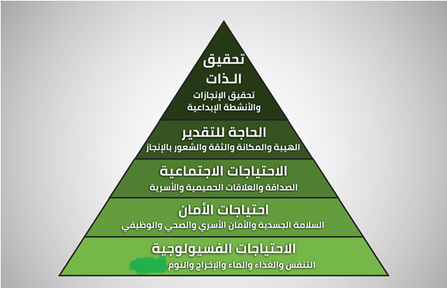

ملاحظة: للمرشد شرح عن هرم ماسلو:

https://ar.wikipedia.org/wiki/%D8%AA%D8%B3%D9%84%D8%B3%D9%84_%D9%85%D8%A7%D8%B3%D9%84%D9%88_%D8%A7%D9%84%D9%87%D8%B1%D9%85%D9%8A_%D9%84%D9%84%D8%A7%D8%AD%D8%AA%D9%8A%D8%A7%D8%AC%D8%A7%D8%AA

